Oshkosh M1070

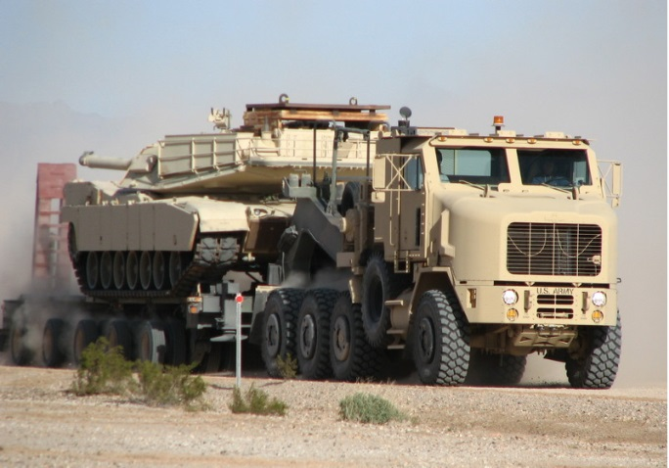
Тяжелый тягач — Ошкош М1070 не получил такой широкой рекламы в СМИ, как танк Абрамс, или второй герой обеих войн в Ираке — джип Хаммви. Oshkosh не часто мелькал в новостных сводках с передовой, но любой член экипажа Abrams M1 подтвердит, что быстрое развертывание войск, а соответственно и стремительное наступление, в очень многих случаях, без этой огромной машины, было — бы просто невозможным.
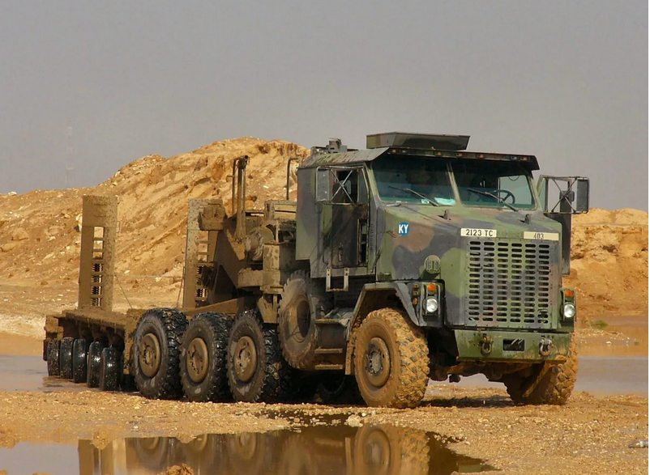
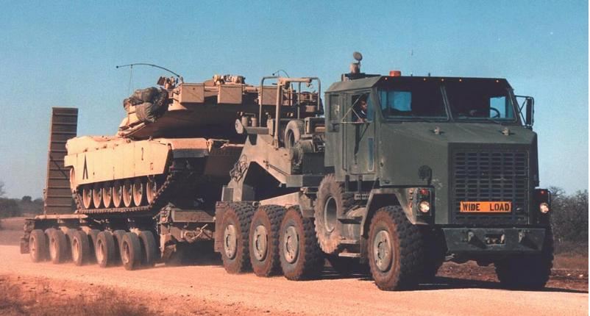
Представьте, что от текущего местоположения военной техники до точки построения в боевой порядок, лежит 500км пустынной, иракской дороги. Как туда перебросить танки и другую бронетехнику? — да, боевые машины способны подойти и сами. Но в таком случае, их силы перед боем будут уже не такими свежими. И что если в последующем сражении, от иракского песка у танков станут выходить из строя двигатели? Кроме этого, ресурс двигателя и трансмиссии у танка куда скромнее, чем у могучего грузовика Ошкош. Используя эти громадные машины, военные силы США еще и экономят средства, которые иначе были бы потрачены на обслуживание бронетехники.
Итак, М1070 — самый большой тягач в американской армии. Создавался он главным образом под буксировку Абрамсов. И кстати, — водители этих махин говорят, что масса Abrams ощущается когда едешь в гору, а сорокатонный Бредли не чувствуется совсем).

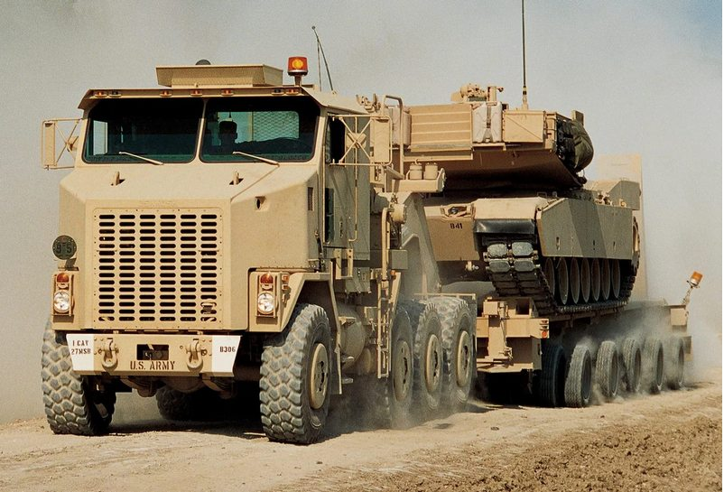
С 1990-го по 2009-ый в армию США поступило 2 600 таких тягачей. Под М1070 был разработан специальный полуприцеп — М1000. При длине прицепа в 15.8м, общая длина автопоезда составляет 24м. Говорят, такую же площадь занимает батальйон солдат на марше. Очень может быть, ведь ширина этого грузовика — 4м. Этот грузовик уж точно создавался не для европейских улочек).
Только представьте — высота танкового тягача Ошкош составляет 3.5м! Полная масса автопоезда — 105т! Рядом с этой махиной грозные, военные Хаммеры кажутся игрушками. Как было сказано выше, М1070 создавался главным образом под танк Abrams, поэтому прицеп М1000 оборудован двумя гидравлическими лебедками, каждая из которых рассчитана развивать усилие в 25т. Эти приспособления позволяют затащить 70-яти тонный танк на платформу. Кроме этого, прицеп оснащен множеством колец и карабинов, которые позволяют закрепить любую военную технику находящуюся на вооружении Соединенных Штатов.
Здесь очень мощная рама, высотой в 356мм и толщиной в 89мм. Представьте; — толщина почти 9см, и высота при этом более 30см!
По фото Вы можете заметить, что все 5-ять осей прицепа поворачиваются. Та ось которая ближе всего к «голове» поворачивается на небольшой угол, а последняя — поворачивается на наибольший угол. У этого прицепа 40 колес! То есть на каждой оси здесь их 8, что минимизирует давление на грунт и уменьшает вероятность того, что машина застрянет.
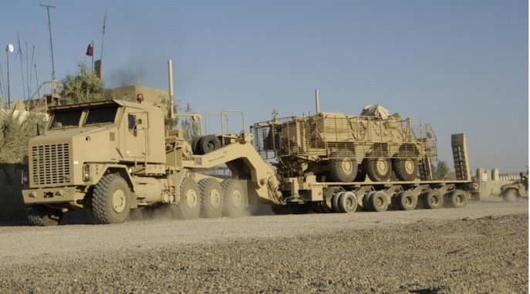
И в самом грузовике поворачивается не только передняя, но и задняя — последняя ось ( Вы наверное уже обратили внимание, что сзади здесь не 2, а 3 оси).
Еще стоит добавить, что сам тягач оснащен системой регулировки давления в шинах.
OLYMPUS DIGITAL CAMERA

- Пару букв о салоне:

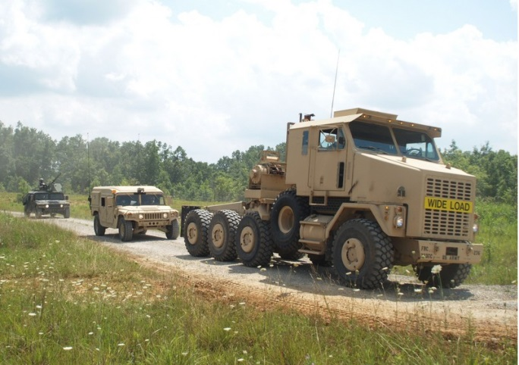
Учитывая ширину кабины, можно предположить, что салон здесь широченный. Но при этом спереди здесь всего два сиденья — между ними размещен высокий и широкий кожух. Дело в том, что не смотря на капотную компоновку двигатель здесь смещен в салон — для лучшей живучести, как кстати сделано на Хаммви. А вот на втором ряду без проблем усядутся еще 4 человека. Здесь нет никакой пластиковой обшивки передней панели, — это истинно военная машина, здесь лишь голый металл.
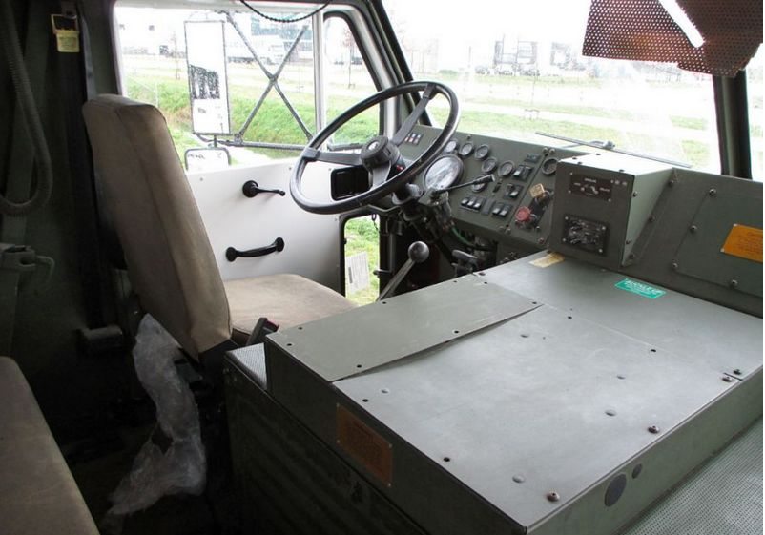
- Технические Характеристики Oshkosh M1070

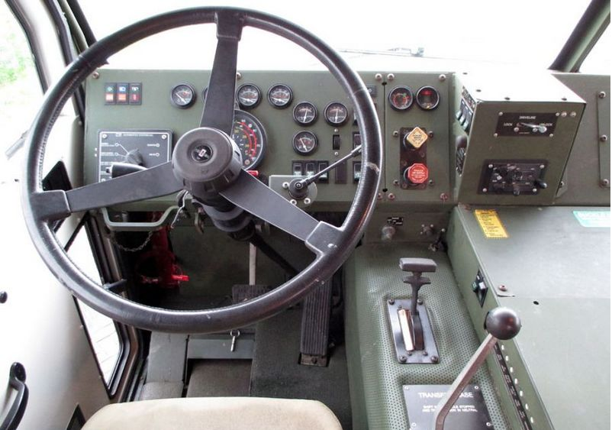
Под капотом Ошкош М1070 может быть установлен один из двух двигателей. В первом случае это 12-ти литровый Detroit Diesel на 500л.с мощности и тягой в 1993Н.М, которая кстати доступна уже при 1 200 оборотах. Вместе с этим силовым агрегатом работает автоматическая коробка передач — Allison CLT -754. Этот агрегат способен разогнать Ошкош до 85км в час.
Более мощный двигатель Caterpillar выдает уже 700л.с.
По словам водителей Ошкош с разгоном у этой машины проблем нет, а вот когда тянешь за спиной танк весом в 70-ят тонн, то на спусках следует быть внимательным и сильно не гнать. Если этот, тяжеленный танк слетит с дороги, то уж точно утащит за собой и огромный тягач.
Стоит добавить, что для лучше проходимости здесь присутствует и межколесная и межосевая блокировка. Кроме этого, Ошкош оборудован двухступенчатой понижайкой. Что еще больше увеличивать потенциал американского тягача.

